3582i定位器调试步骤

下图即为3582i打开前盖的部分视图，调试步骤如下：

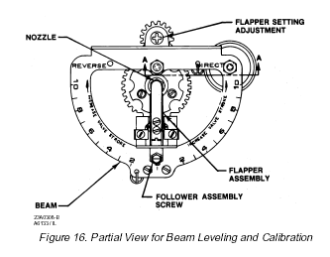

- 设定输入信号为4mA，打开气源阀门；

- 用一字螺丝刀调整图中的FOLLOWERASSEMBLY SCREW（带有锁定螺母），同时观察定位器输出气压，使之达到约10psi（阀门刚好要开始动作）；

- 设定输入信号为20mA，此时观察阀位行程指针是否指到行程的100%，若没有，则旋转FLAPPER ASSEMBLY向BEAM刻度大的方向移动（即向上），直到行程指针刚好指到行程的100%；若20MA时行程指针已经指到了行程的100%，则向下旋转FLAPOPER ASSEMBLY直到行程指针刚好要向下移动；

- 重复步骤1-3直到设定好正确的行程。注意每次重复时都要先设定零点，再调整量程。

大连巨路公司工程部

2002．8．15

